DESPLAZAMIENTO INTERNO
- Desplazamiento interno

  - Del tránsito peatonal:
Los peatones son los usuarios más vulnerables de las vías, pues carecen de toda protección ante un impacto y son proclives a sufrir atropellos, fallecer o resultar con lesiones graves.
Al igual que los conductores, las personas que transitan a pie tienen derechos y obligaciones que apuntan a garantizar su propia seguridad. Los conductores están obligados a respetar a los peatones y a considerar su vulnerabilidad, sin olvidar que cuando uno se baja de su auto, inmediatamente se convierte en peatón. Estos, por su parte deben comportarse adecuadamente en la vía, teniendo en cuenta que los automovilistas no siempre pueden “adivinar” sus movimientos o intenciones ni reaccionar a tiempo para evitar un siniestro.
Acciones Claves en espacios peatonales:
- Cierre de calles.
- Convertir los estacionamientos al borde de la acera o la primera pista de vehículos motorizados en espacio peatonal.
- Resguardar el espacio peatonal mediante elementos de segregación físicos, como conos, barreras e implementación de elementos reflectantes.
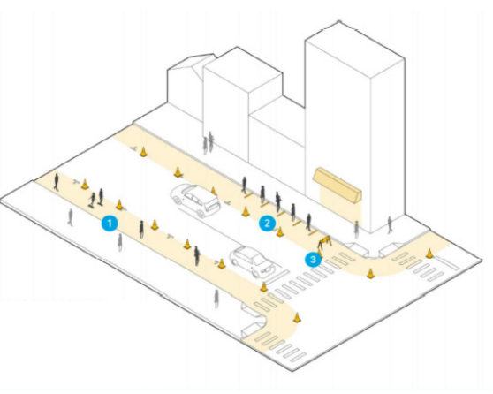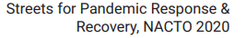
Aumento del Ancho del espacio disponible para permitir distanciamiento fisico entre las personas
Zonas seguras de espera que no bloqueen el camino despejado
Demarcacion clara y elementos de proteccion para los peatones, como vayas y conos.
Aspectos Claves:
- Verificar que el nuevo espacio destinado para caminar o esperar efectivamente permita mantener el distanciamiento físico.
- Verificar que los usuarios entienden y respetan las demarcaciones.
- Definir temporalidad para zanjar si la medida se mantiene o se descontinúa.

  - Accesos al establecimiento:
Cada acceso del establecimiento debe:
- Contar con área de tránsito peatonal demarcado y señalizado considerando las acciones claves indicadas en el punto anterior.
- Considerar que el ingreso y salida de alumnos de las diferentes áreas pedagógicas y el ingreso y salida del personal deberá realizarse por accesos diferentes.
- En el caso de no ser posible lo anterior, es decir, donde se cuente sólo con un acceso, utilizado para entrada y salida, ésta deberá dividirse, indicando y demarcando el sentido de circulación para el ingreso y para la salida.
- Se debe disponer de solución alcohólica para higiene de manos.
- Mantener disponible y visible toda la señalización de seguridad asociada a Covid-19 que sea necesaria de informar.
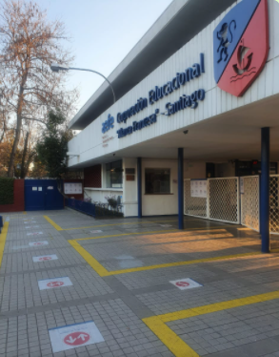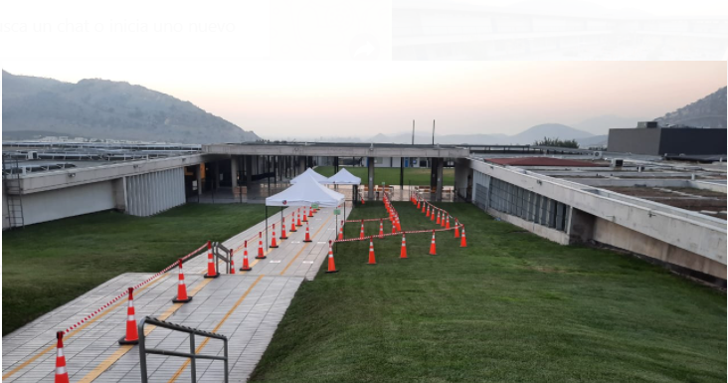

  - Pasillos:
- Conforme a lo previsto en el artículo 7 del Decreto Supremo N° 594, de 2000, del Ministerio de Salud, que aprobó el Reglamento sobre Condiciones Sanitarias y Ambientales Básicas en los Lugares de Trabajo, los pisos de los lugares de trabajo, así como los pasillos de tránsito, deben mantenerse libres de todo obstáculo que impida un fácil y seguro desplazamiento de los trabajadores, tanto en las tareas normales como en situaciones de emergencia. Es del caso señalar que los pasillos de circulación deben ser lo suficientemente amplios de modo que permitan el movimiento seguro del personal, tanto en sus desplazamientos habituales como para el movimiento de material, sin exponerlos a accidentes. Así también, los espacios entre máquinas por donde circulen personas no deben ser inferiores a 150 cm.
- Se deberán demarcar el sentido del tránsito peatonal o circulación, respetando siempre el distanciamiento físico definido por la autoridad sanitaria.
- Mantener disponible y visible toda la señalización de seguridad asociada a Covid-19 que sea necesaria de informar.
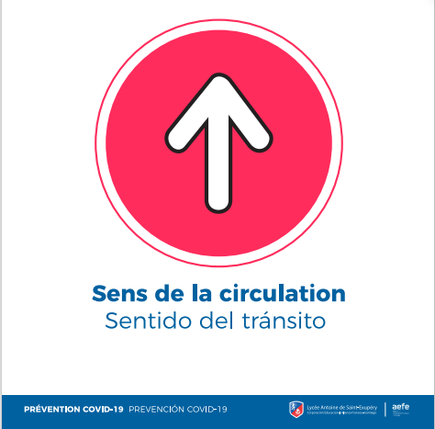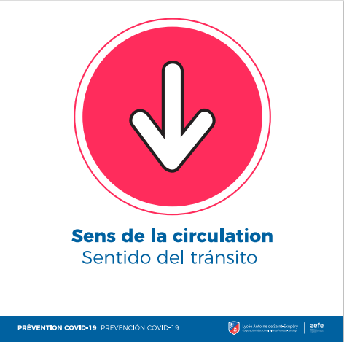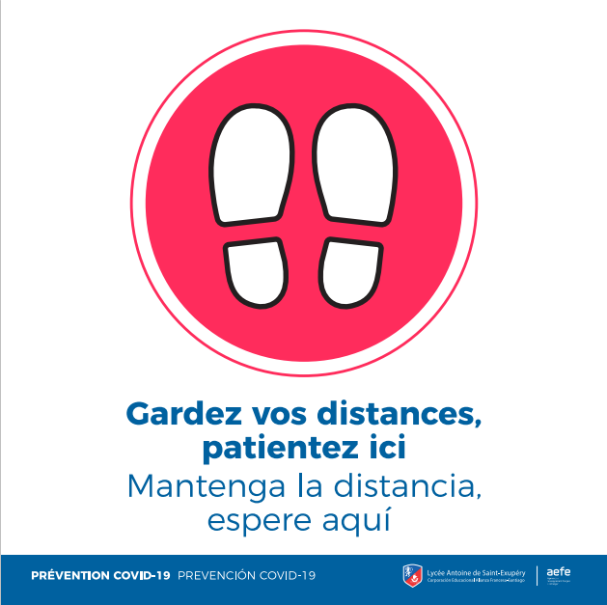
  - Patios y zonas de espera:
Los patios y zonas de espera definidos por cada área pedagógica para el uso de los alumnos deberán:
- Contar con lavamanos disponibles para el lavado de manos con agua, jabón, papel absorbente para secado de manos y basurero con tapa y/o dispositivos con solución alcohólica para higiene de manos.
- Los juegos instalados en cada área se encuentran disponibles (estos son sanitizados y además se realiza limpieza y desinfección diaria) el juego con

  - Sector estacionamientos internos:
- El sector de estacionamiento ubicado en el acceso principal de sede Vitacura, por Luis Pasteur #5418, será inhabilitado para este efecto, ya que esta área se utilizará para aumentar la zona de tránsito peatonal y habilitar una ruta para los ciclistas.
- El sector de estacionamiento interno debe contar con un sector definido para el tránsito peatonal de los alumnos que utilizan transporte escolar y los funcionarios, el cual debe contar con las condiciones estipuladas en el punto 3.1 del presente documento.
- La ocupación del estacionamiento será por orden de llegada y según capacidad.
- Solo se permitirá el acceso al estacionamiento, siempre y cuando exista disponibilidad de estacionamientos.
- Se deberán demarcar los estacionamientos exclusivos para Transporte escolar y para funcionarios, en función del acceso peatonal.
- Se deben implementar pasos peatonales de ser necesarios.
- Señalizar la velocidad máxima de 10 km/hr.
- Mantener disponible y visible toda la señalización de seguridad asociada a Covid-19 que sea necesaria de informar.
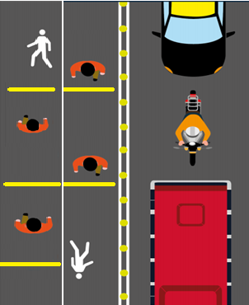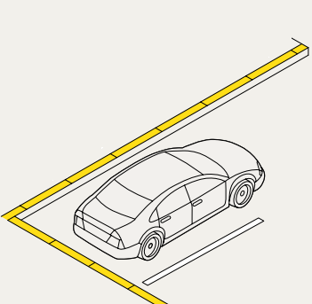
1.6 Escaleras
- Señalizar sentido del tránsito en las escaleras, diferencias de nivel y otros peligros de caídas.
- Subir o bajar por escaleras en forma tranquila, con atención, tomándose siempre del pasamanos y nunca leyendo documentos o el celular.
- No correr al bajar o subir escaleras.
- No salte peldaños.
- Avance un peldaño a la vez.
- No transitar por las escaleras cargando bultos con ambas manos y entorpeciendo la visión.
- Mantener disponible y visible toda la señalización de seguridad asociada a Covid-19 que sea necesaria de informar.
- Referencias
- https://www.conaset.cl/todos-somos-peatones/
- https://www.conaset.cl/wp-content/uploads/2020/07/Fichas-para-la-Gesti%C3%B3n-de-Aglomeraciones-MTT-FINAL_.pdf
- https://www.dt.gob.cl/portal/1628/w3-article-60434.html
- file:///C:/Users/PRIESGOS/Downloads/FT%20COMO%20PREVENIR%20CAIDAS%20COLEGIOS%20V1%20(1).pdf
- https://elpais.com/sociedad/2020-06-01/asi-sera-la-escuela-recreacion-de-sus-espacios-en-la-era-del-coronavirus.html
Durante la pandemia del COVID-19, también se debería limpiar las

